- sağ tuş→ çift silme
sol tuş çift → isim değiştirme

- Tek katmanlı olursa → bottom copper
Çift katmanlı olursa → kırmızı renkte olur

- m’ye basarsan metre-in. Ayarlarsın

- 3D vizueler devreyi 3 boyutlu açar

- wiev→ Edit layer Renk değiştirme

- Isisten ARES’e geçerken pil tanınmaz yerine klamens koy.
Isisten ARES’e geçerken Auto Router→ Begin Routing(otomatik yol çizer)

- Belirli bölgeyi kaplamak için Zone Mode→ Alan seç bottom colour

- Arka Toprak Hattını: TOOLS→POWER GANE GENERATOR
bottom copper→ net→gnd→>power

- GND’leri Round Trough → Hole Pad→Mode ile toprağa bağla Relief→ Solid

- AC Kaynak→ Alternator
- DC Kaynak→ power,cell
- Lamba→ Lamp
- Buton→ Switch
- Röle→ Relay
- Klamens→ Tblock
- Potansiyometre→ Tblock

KILIF OLUŞTURURKEN;
- Top Silke bas

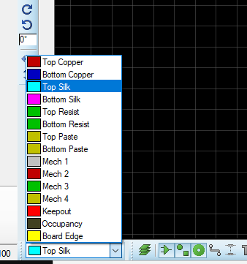

- çizgiye bas

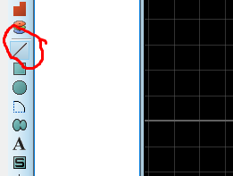

- Terminal moddan ground bağla
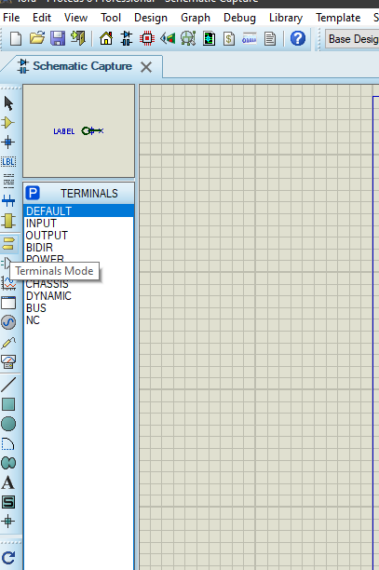

- pcb layout kısmına geç
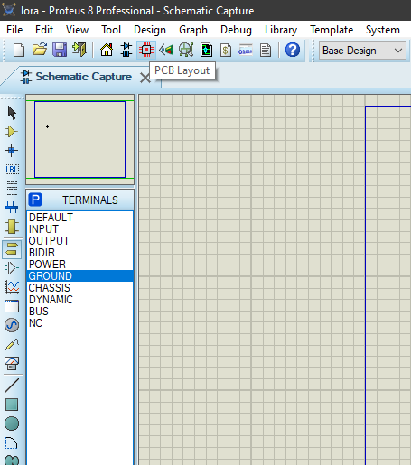

- Baskı Devre boyut ayarlama için TECHONOGLY → Set Board properties
